HR保险管理系统

**注：参照汉深体检后台系统流程，流程顺序为展示顺序**

目录

HR保险管理系统 1

1系统操作建议 2

1.1系统操作建议 2

2用户首页 2

2.1用户首页 2

3. 保障方案 3

3.1保障方案 3

4. 财务中心 3

4.1总览 3

4.2管理设置 4

5. 投保服务 5

5.1投保人员统计 5

5.2投保名单查询 5

5.3保险服务费统计 6

6. 数据报表 6

6.1数据报表 6

7健康数据 7

7.1统合统计 7

7.2性别、年龄统计 7

7.3就诊医院排行 8

7.4特殊疾病统计 8

7.5健康报告 9

8基本信息 10

8.1合同方信息 10

8.2付款方信息 11

9操作日志 12

7.1数据日志 12

7.2登录日志 12

7.3登陆统计 13

**前言：**

1. **本系统有三个角色：hr客服、公司总帐号（当公司下面有多个付款方时需要添加）、公司分帐号（公司下面只有一个付款方只需要添加分帐号即可）**
2. **可以为公司配置自动同步到客服系统的操作（目前只能同步在保方案数据，同步全部数据缺乏测试，需要hr人员提供案例，我来测试数据，测试完成没问题可更新服务）,同步是配置后每天晚上会自动更新数据，出现问题及时找我**

# 1系统操作建议

## 1.1系统操作建议

# 2用户首页

## 2.1用户首页

点击用户首页可以看到该选中公司当前的投保情况如下图：

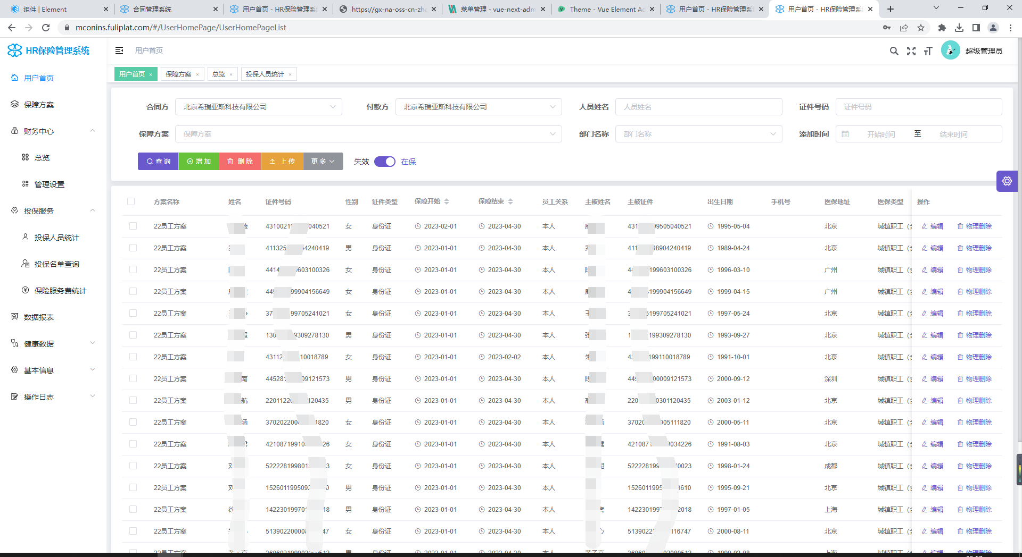

1. 如果选中公司有多个付款方，则在上方会显示所有付款方的下来菜单，会默认选中第一个付款方下面展示的是该选中付款方的人员投保数据情况(不选方案查询全部)
2. 首页展示的数据为当前付款方当前方案的全部在保数据（投保结束日期只要是在当月的则全部展示）
3. 保障方案展示的是该付款方所绑定的方案
4. HR添加成员展示的是当前付款方的所有在保人数
5. 当前应缴展示的是当前付款方的所有在保人数对应投保天数的所有金额（目前只做了展示，后续功能待完善）

# 保障方案

### 3.1保障方案

可以查看选中付款方所绑定的方案（尽量在用户首页对人员进行操作）如下图：

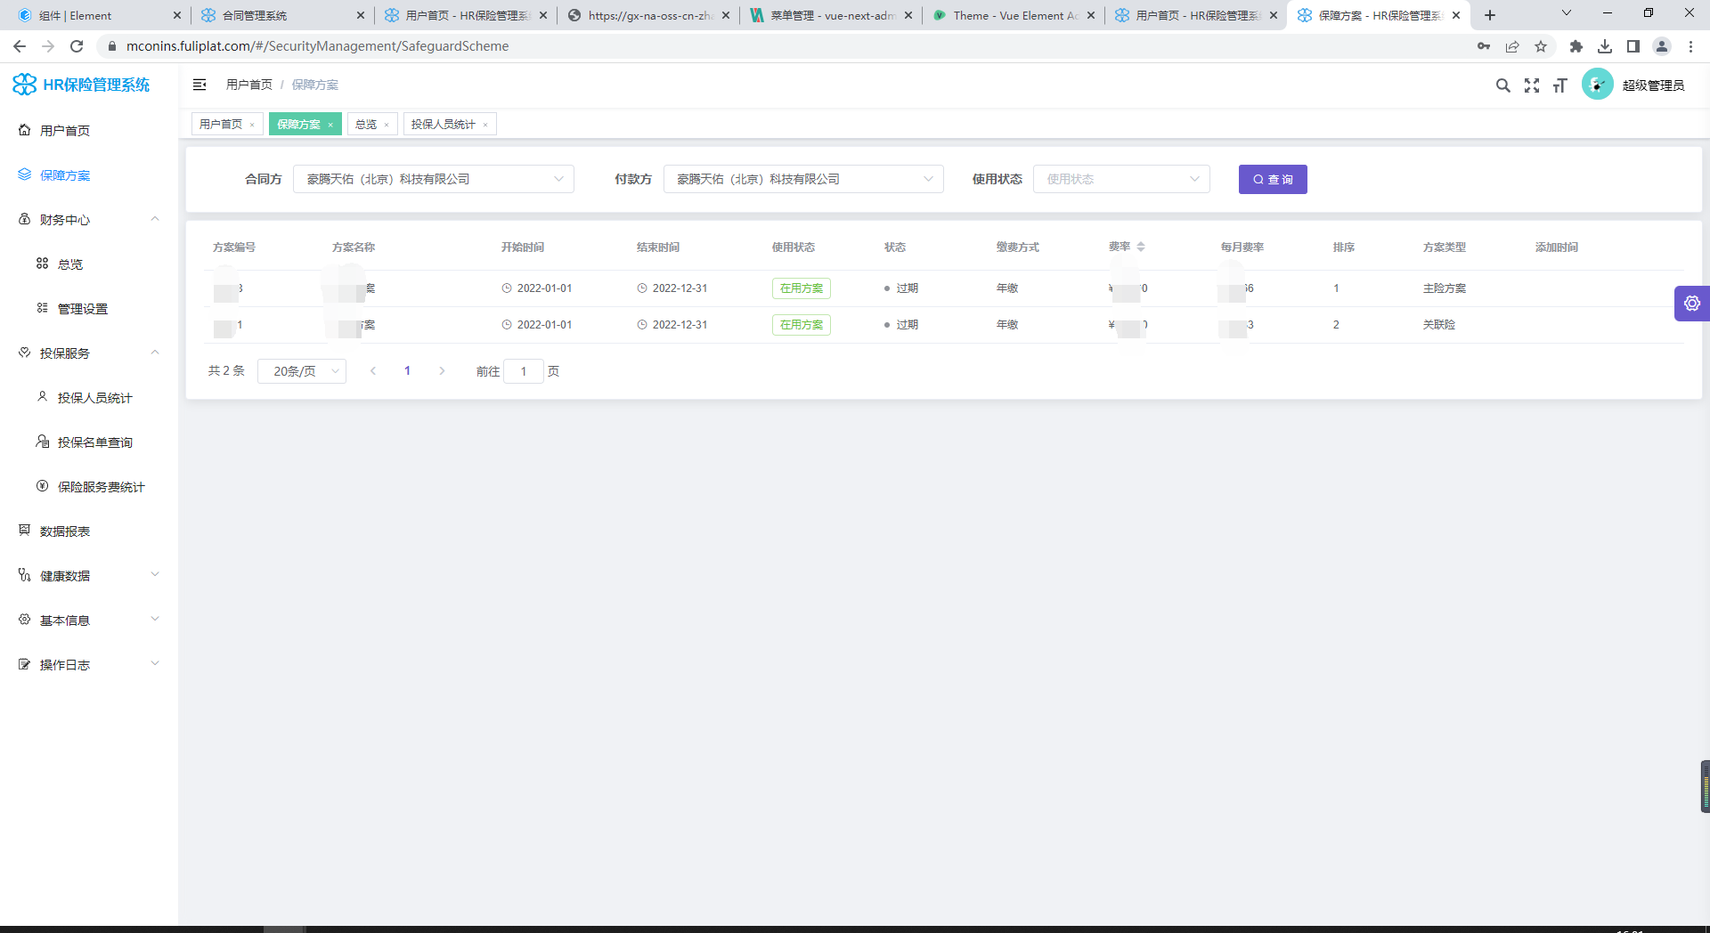

# 财务中心

### 4.1总览

可以查看选中付款方的账单和流水明细情况如下图：

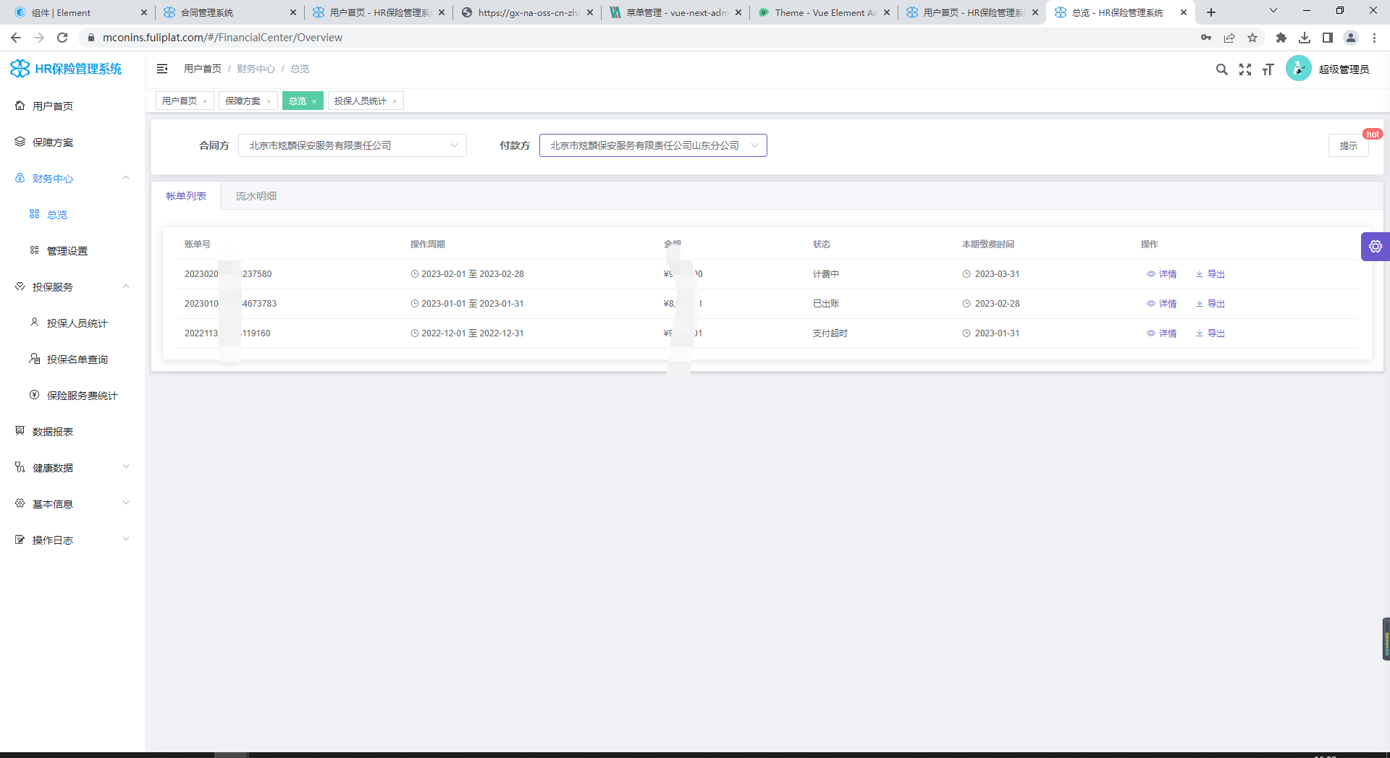

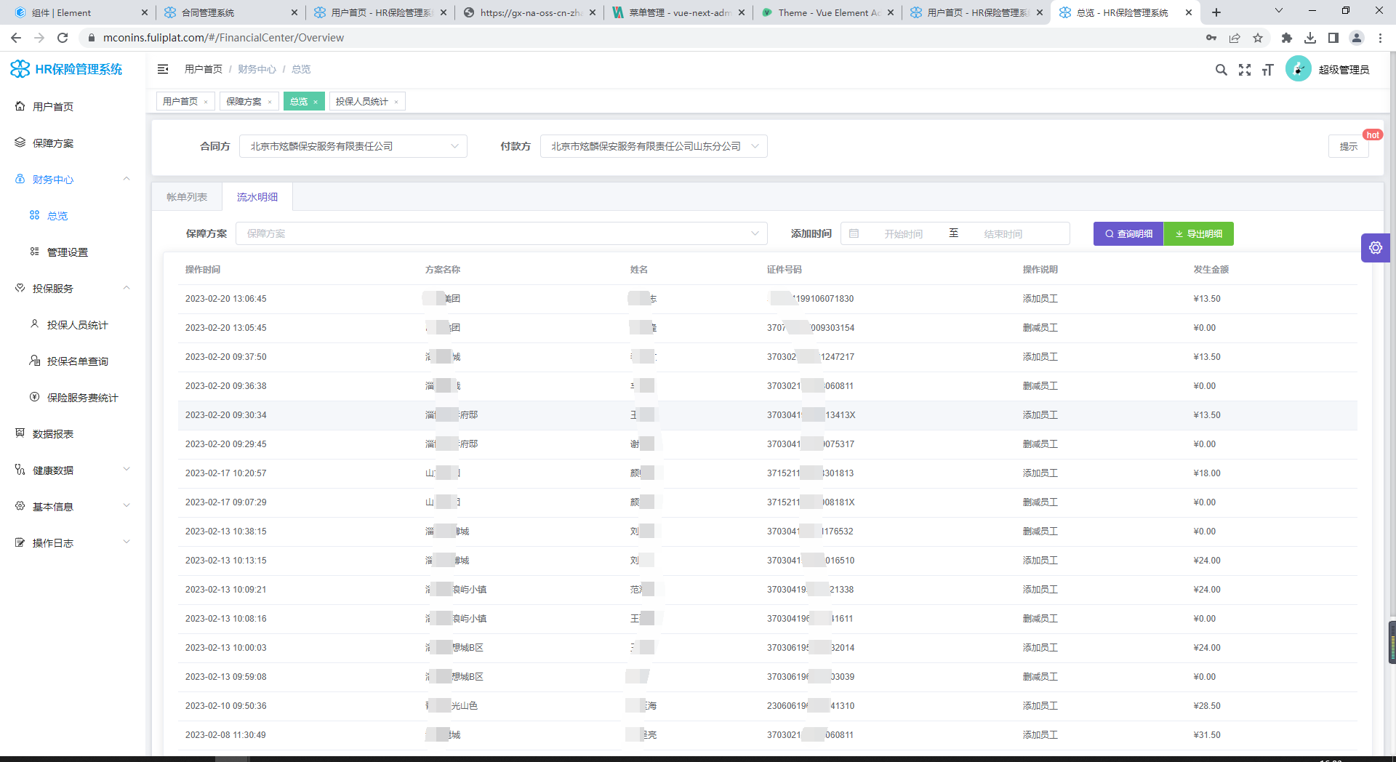

账单信息在添加时已说明，金额是此账单发生的总金额，点击详情可以查看详细，

加人计费：为批量加人导入人员的总计费信息

减人计费：为批量减人导入人员的总计费信息

注：可以配置为付款方设置只展示最近的一个订单信息

注：由于某些公司不想看金额随意在此页面可以通过配置来隐藏金额

流水明细为此付款方的所有操作数据

### 4.2管理设置

对付款方进行账单信息管理（目前不在用）如下图：

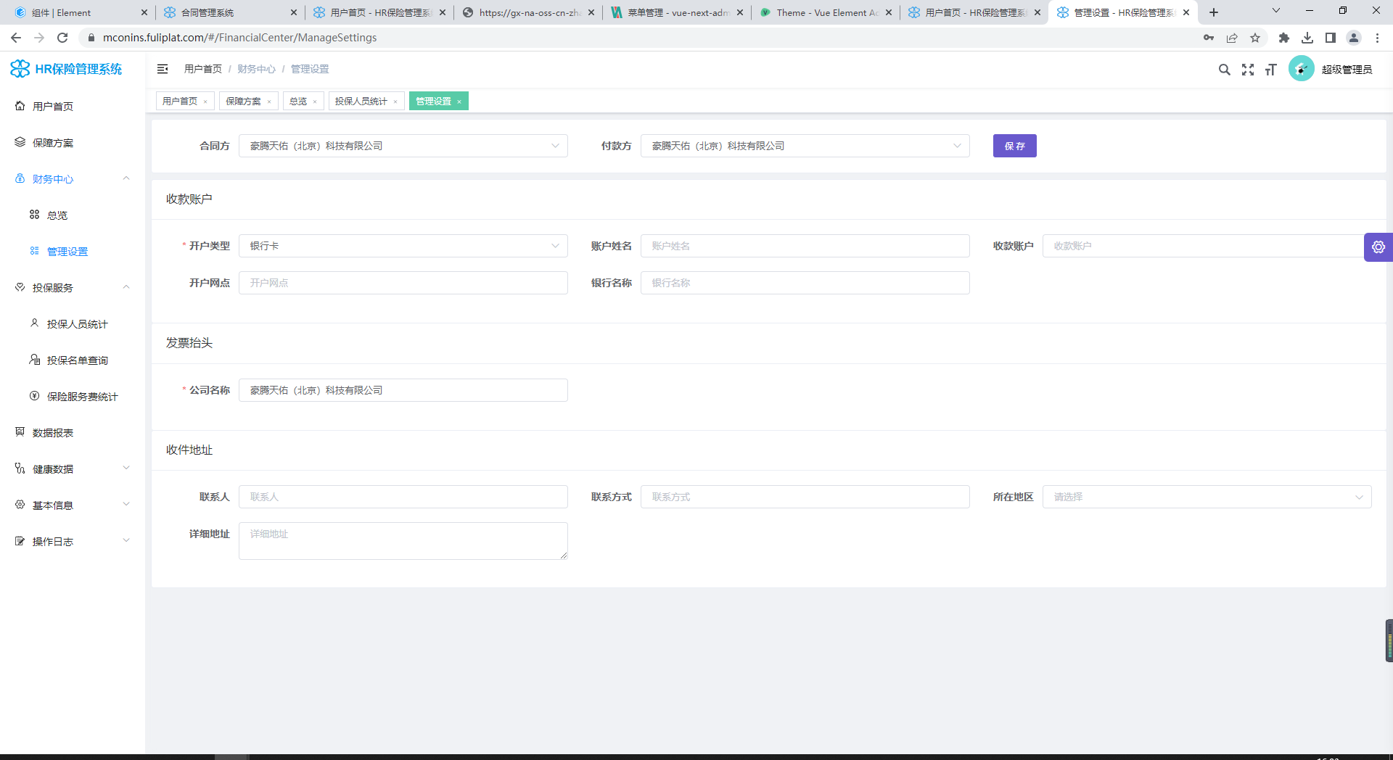

# 投保服务

### 5.1投保人员统计

迁移功能：

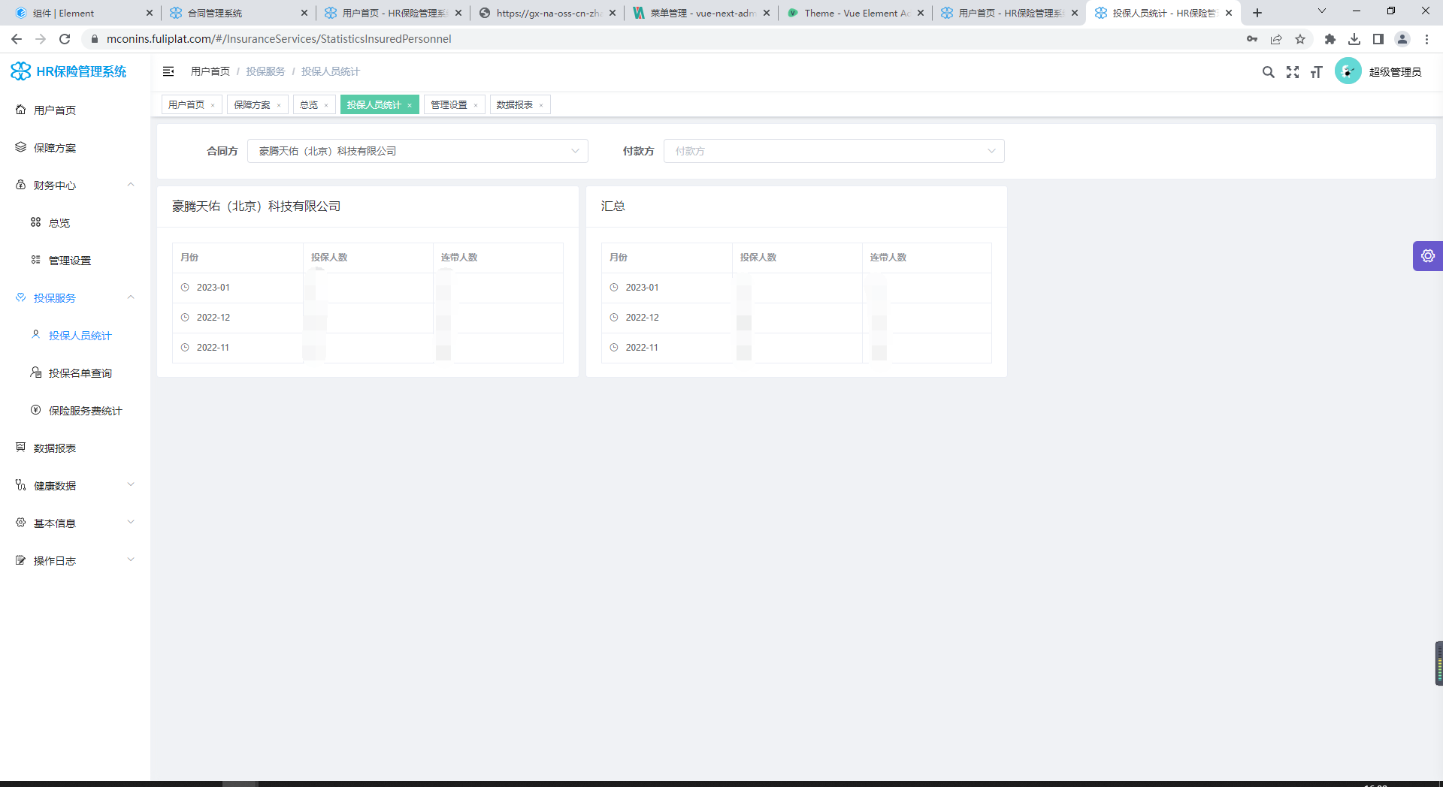

### 5.2投保名单查询

迁移功能：

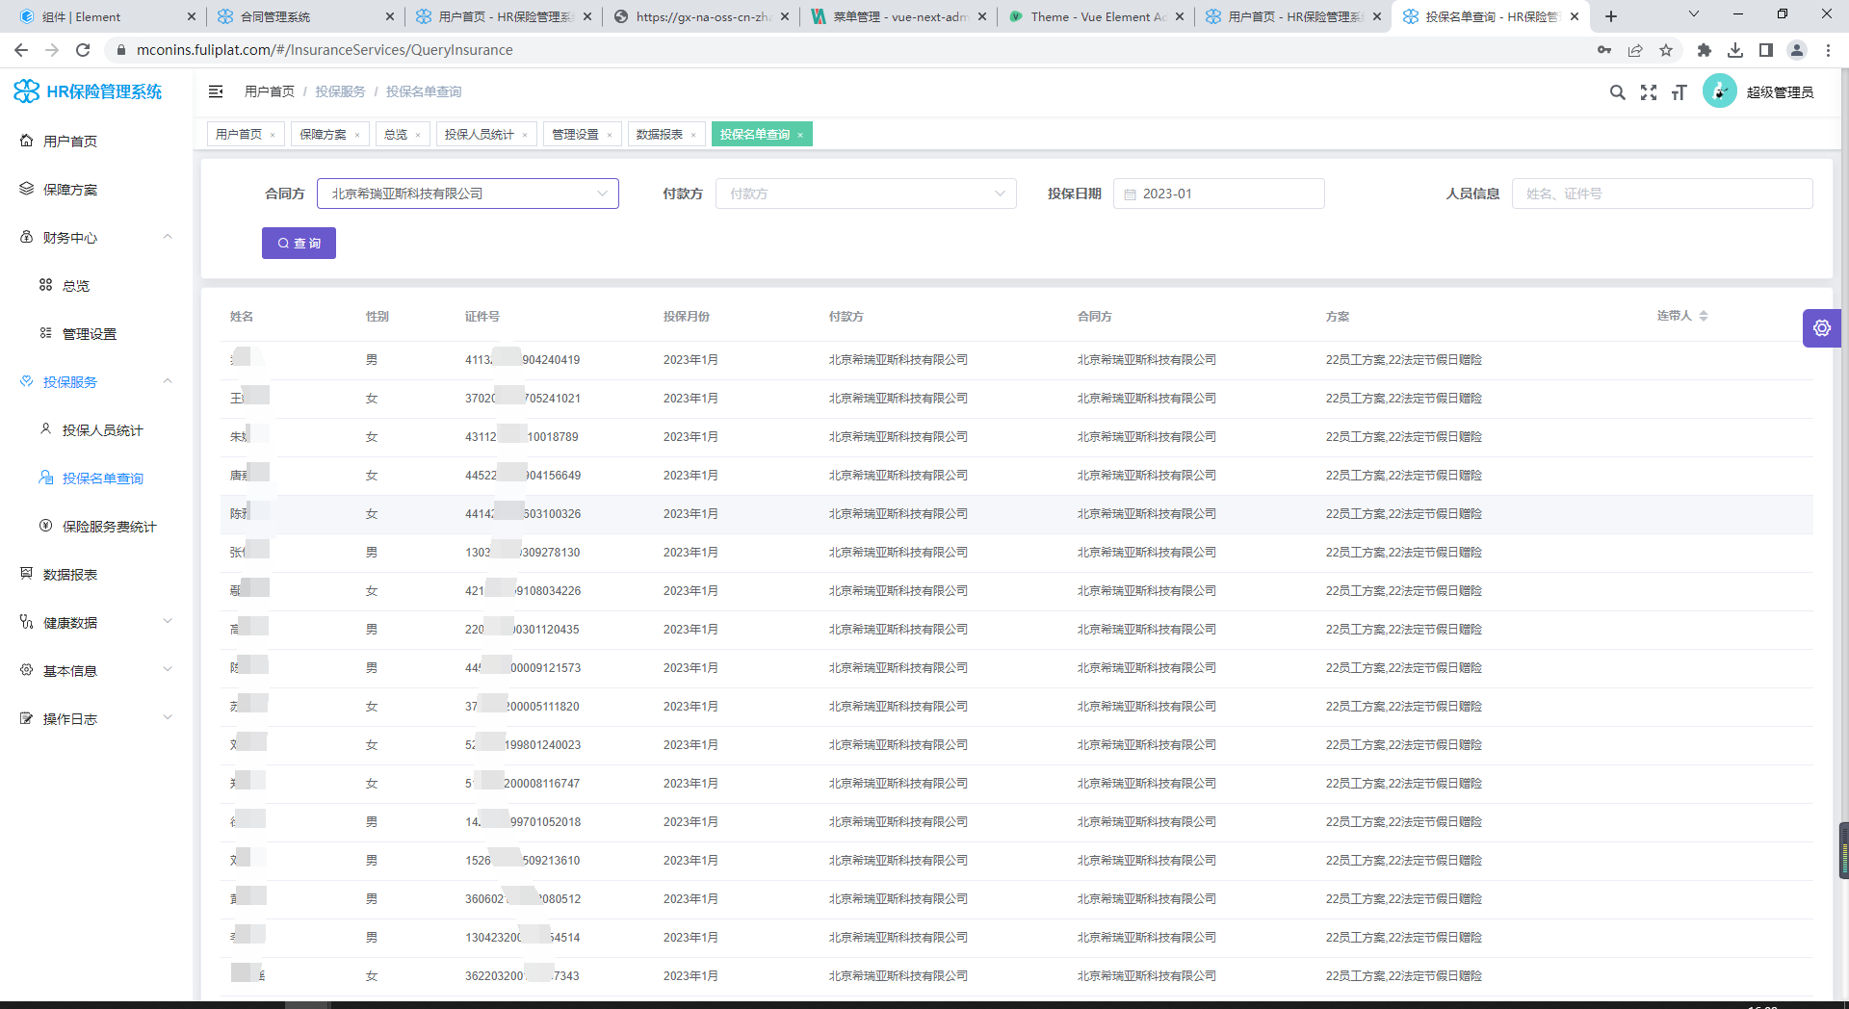

### 5.3保险服务费统计

迁移功能：

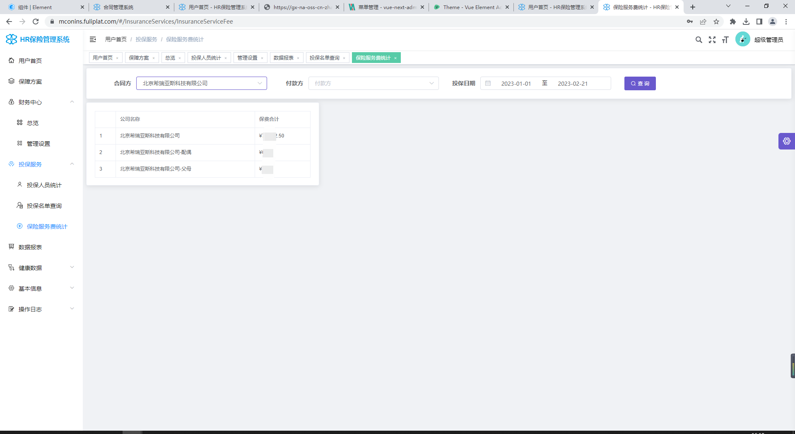

# 数据报表

### 6.1数据报表

迁移功能：

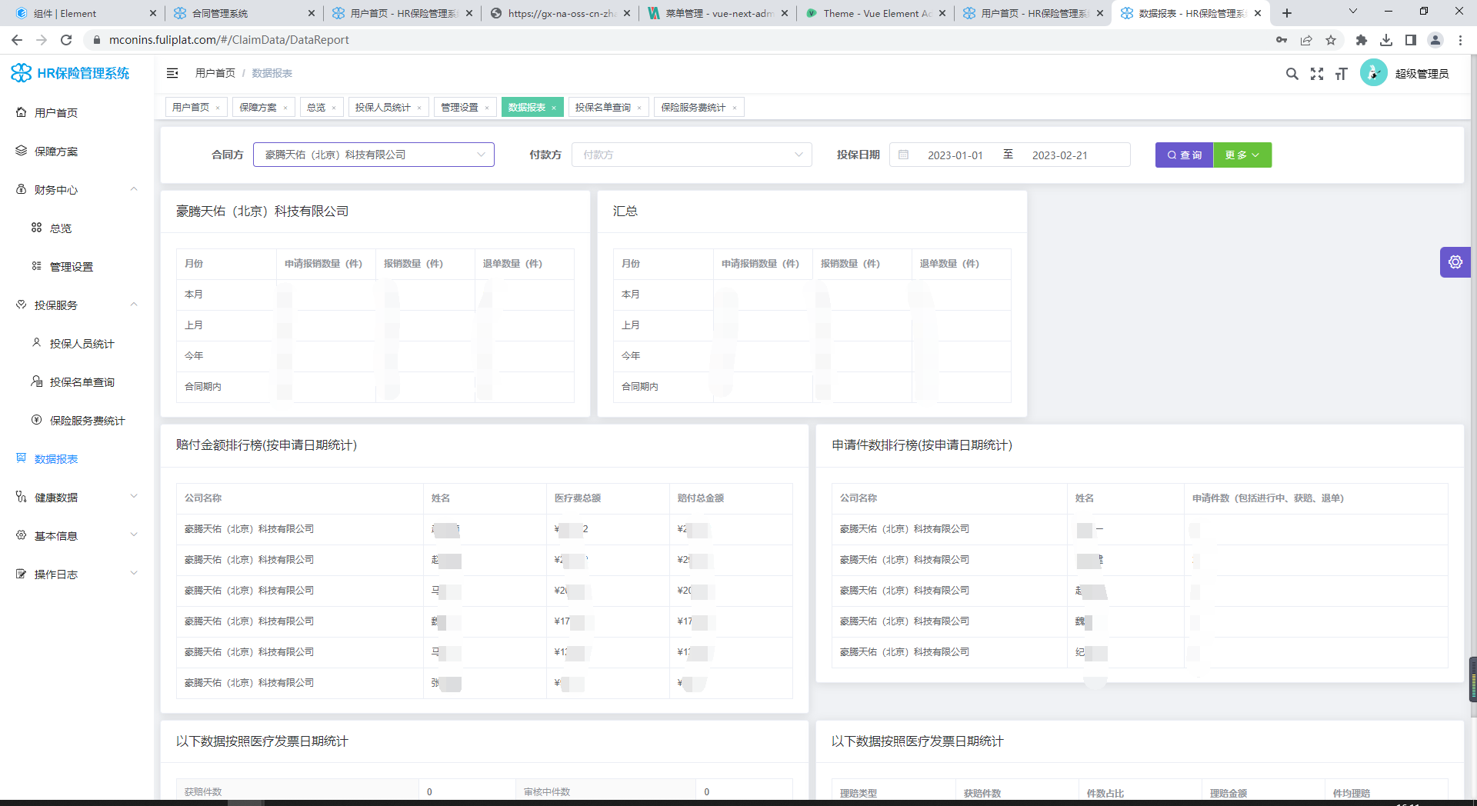

# 7健康数据

## 7.1统合统计

迁移功能

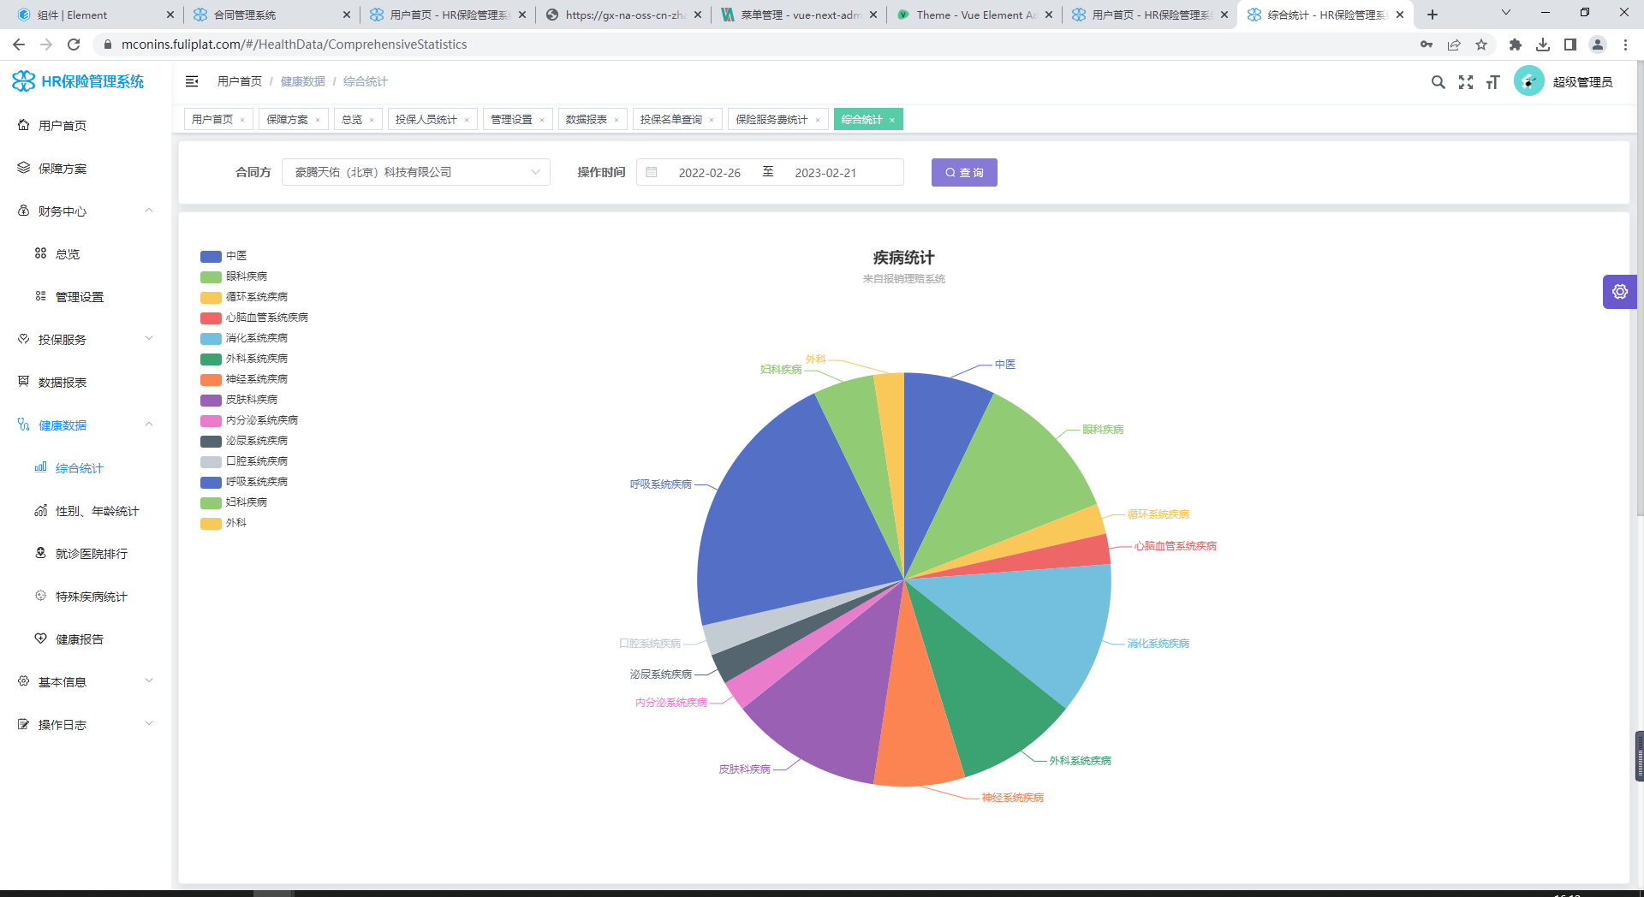

## 7.2性别、年龄统计

迁移功能

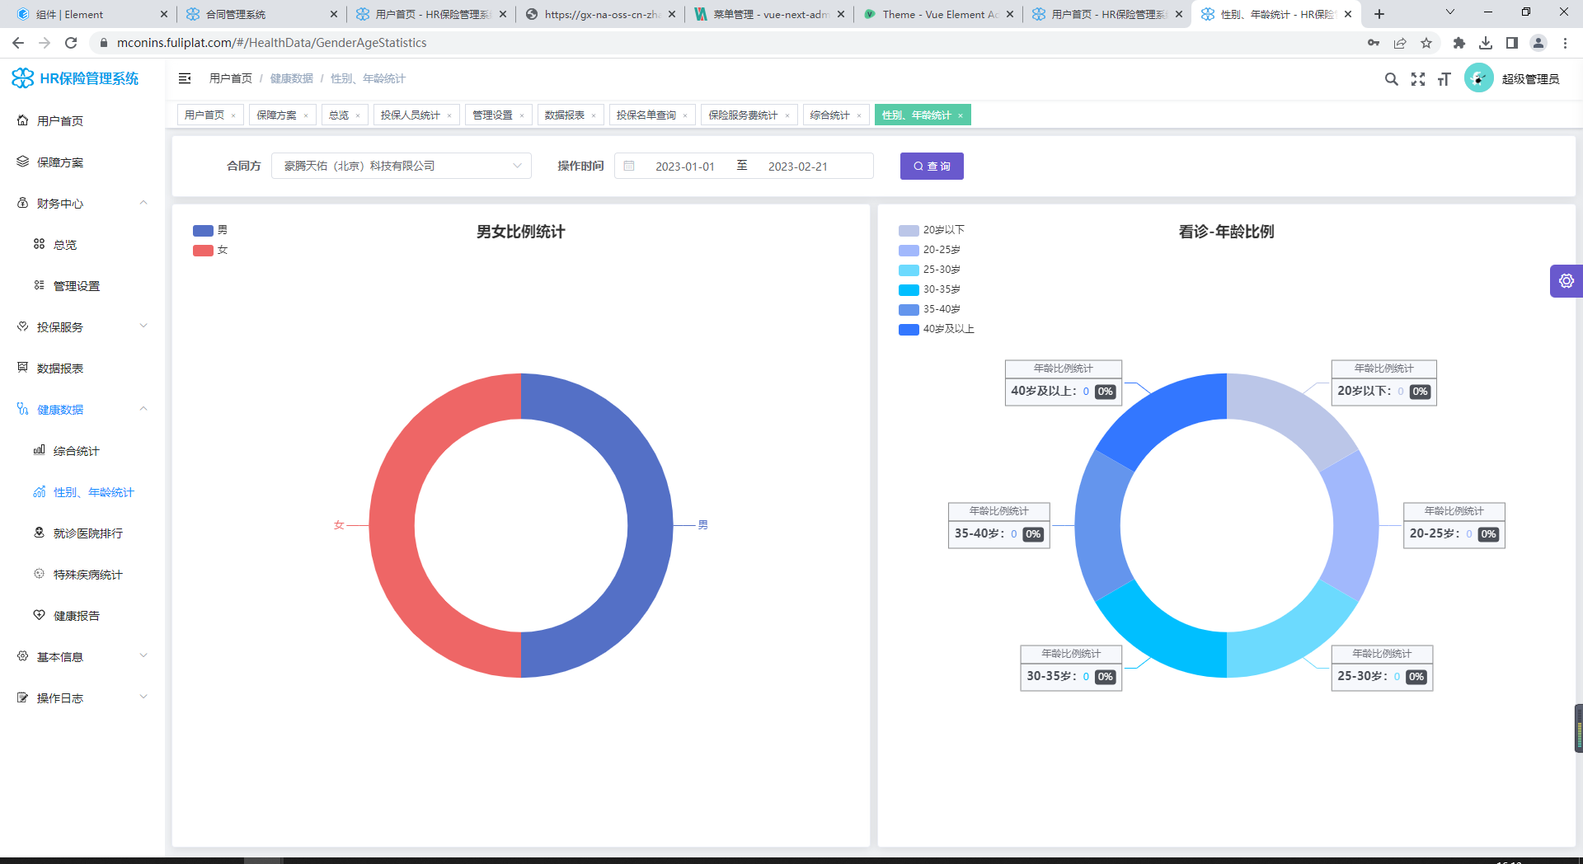

## 7.3就诊医院排行

迁移功能

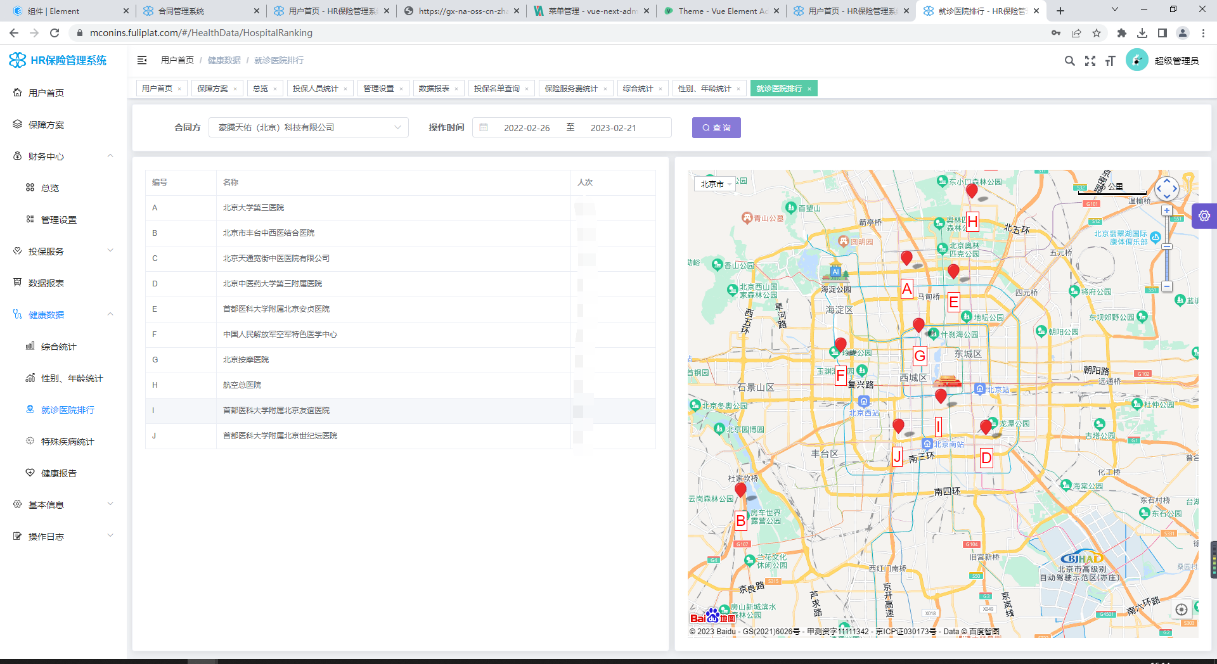

## 7.4特殊疾病统计

迁移功能

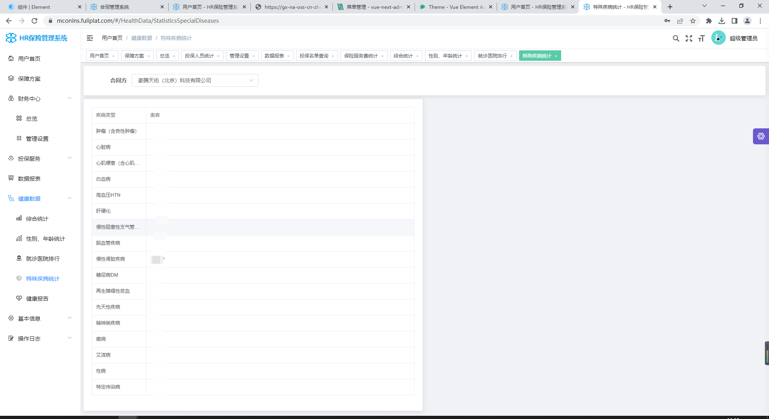

## 7.5健康报告

统计信息

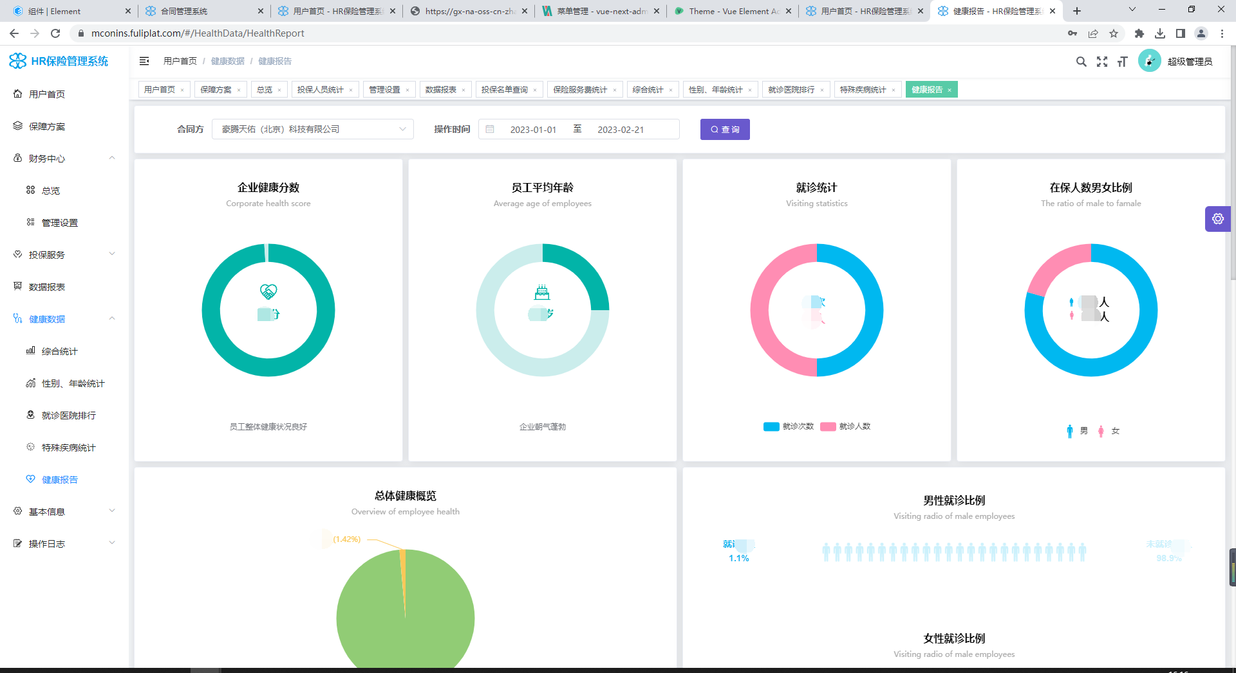

# 8基本信息

## 8.1合同方信息

只展示合同方数据，合同方下可能有一个或者多个数据

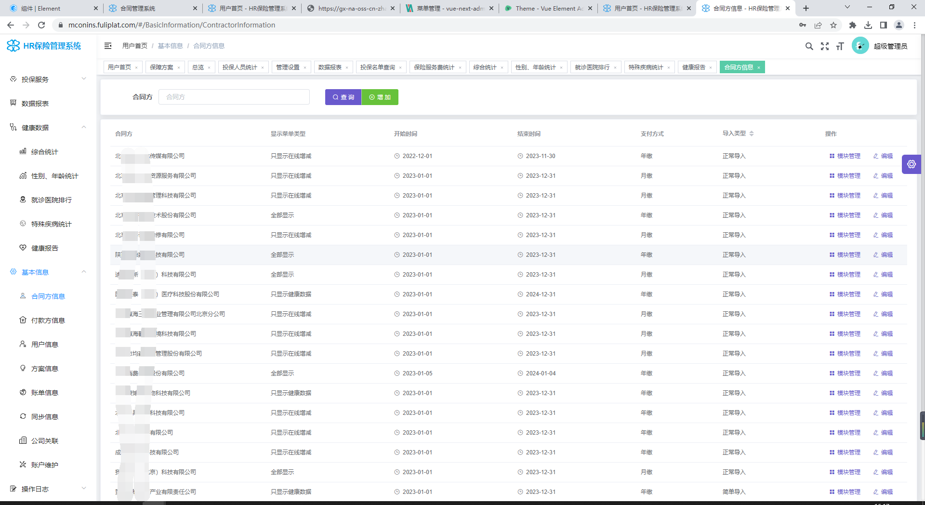

点击添加合同方来进行添加数据：

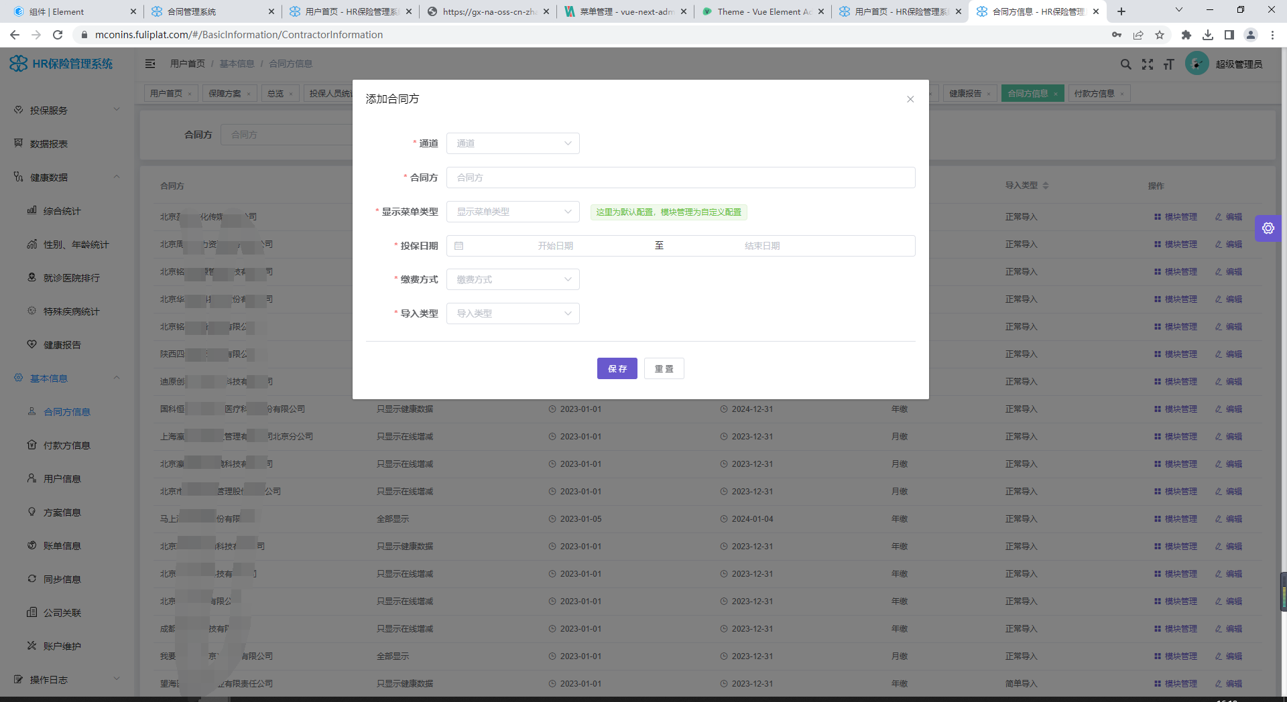

注意：

1. 必须先添加完客服系统的数据然后才能在此添加数据
2. 合同方名称、开始时间、结束时间、支付方式必须和客服一致，
3. 显示菜单类型可以根据需要选择，健康数据就是统计（图）等数据
4. 导入类型中正常导入数据导入字段相对较多，简单导入字段比较少，只有几个必填字段
5. 添加完成谨慎修改
6. 可以点击木块管理来对该公司进行自由菜单配置

## 8.2付款方信息

只展示付款方数据情况，可以根据合同方进行搜索

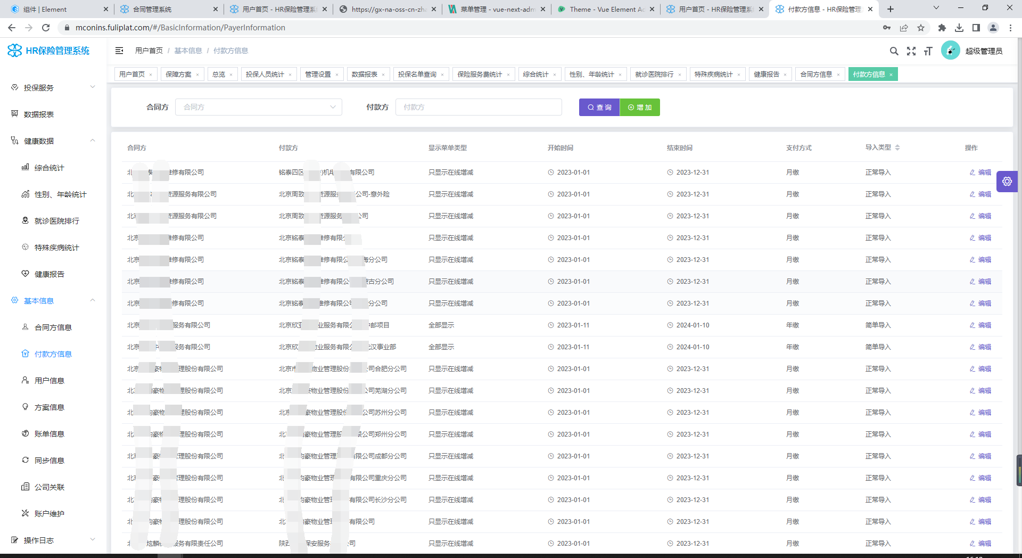

点击添加付款方可以对付款方进行添加：

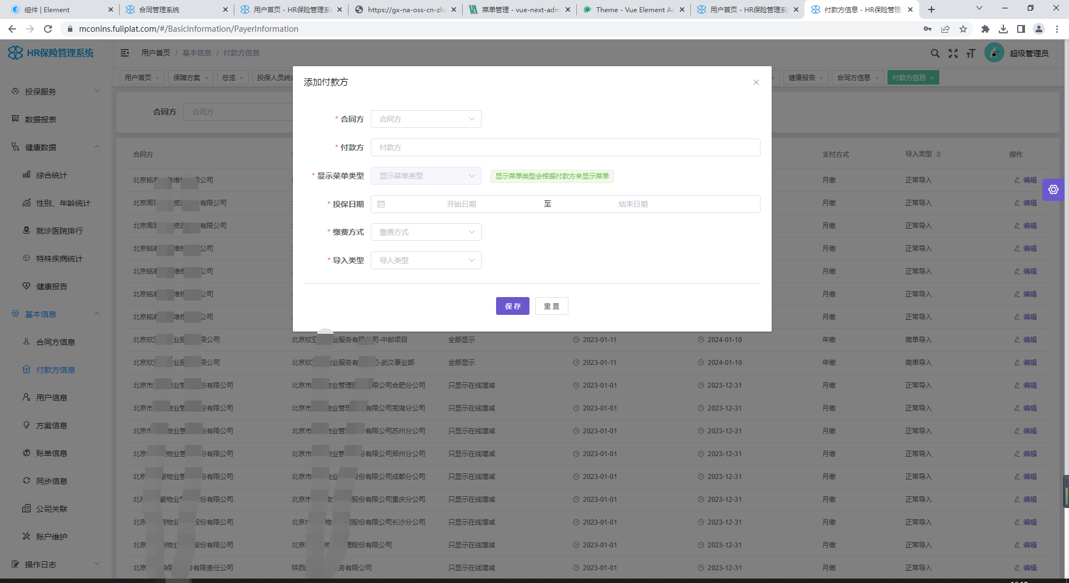

注意：

1. 选择合同方后合同方的基本信息回自动反填到其余字段中（有可能付款方开始时间、结束时间、支付方式等和合同方不一致所以在此需要全字段添加）
2. 付款方一定要和客服系统保持一致，不然会提示查询不到，付款方个数也要和客服系统保持一致
3. 后期添加的数据情况都会根据付款方的信息来添加的，付款方一定要和客服系统保持一致

# 9操作日志

## 9.1数据日志

每次操作数据都会生成日志，在这里可以根据条件查看

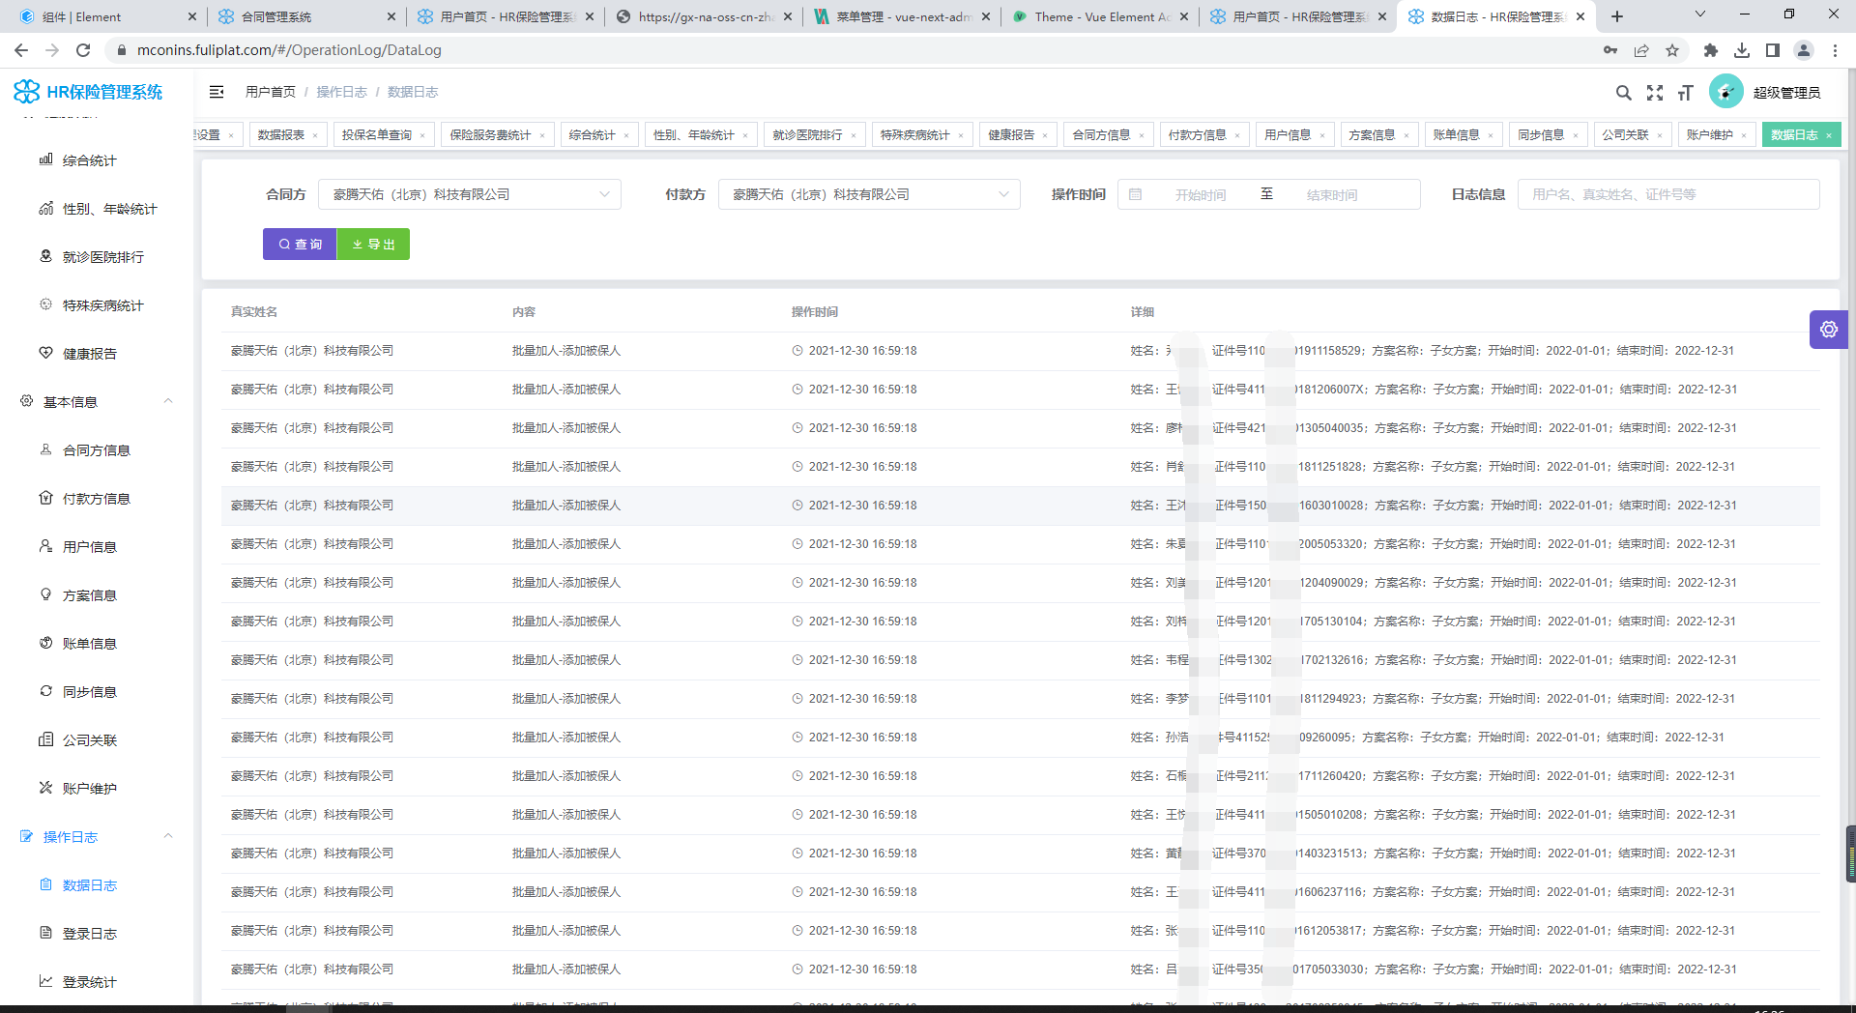

## 9.2登录日志

每次登录都会生成日志，在这里可以根据条件查看

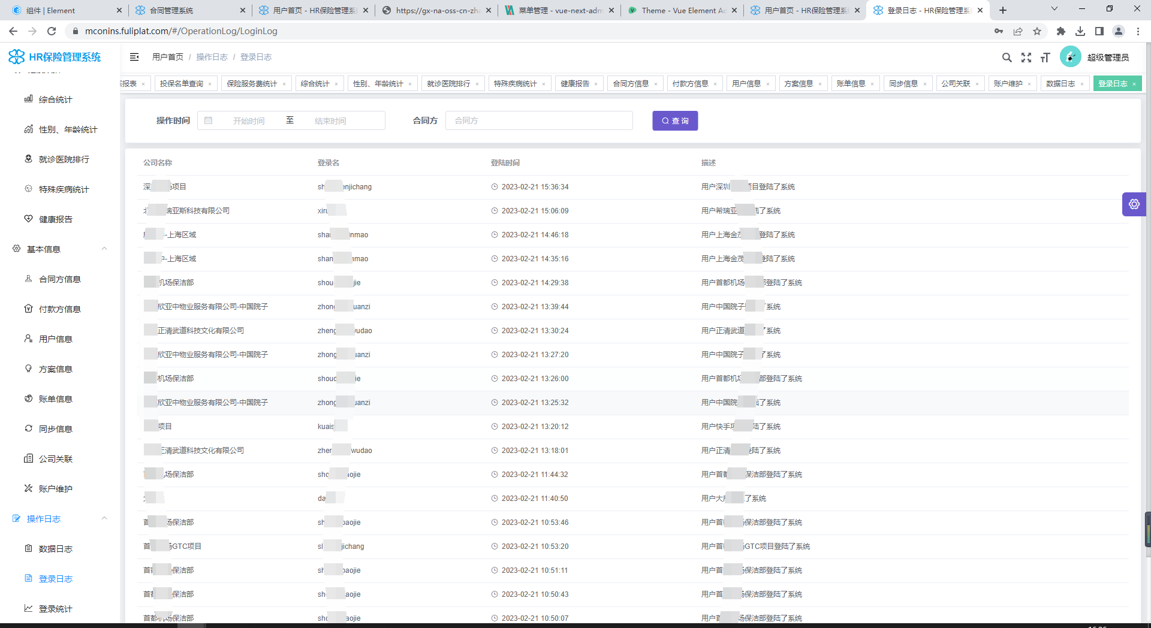

## 9.3登陆统计

企业账户每次登录生成的登陆图表和登录排行，如下图：

